שיעורי בית – שיעור 5

כך נראה האתר –

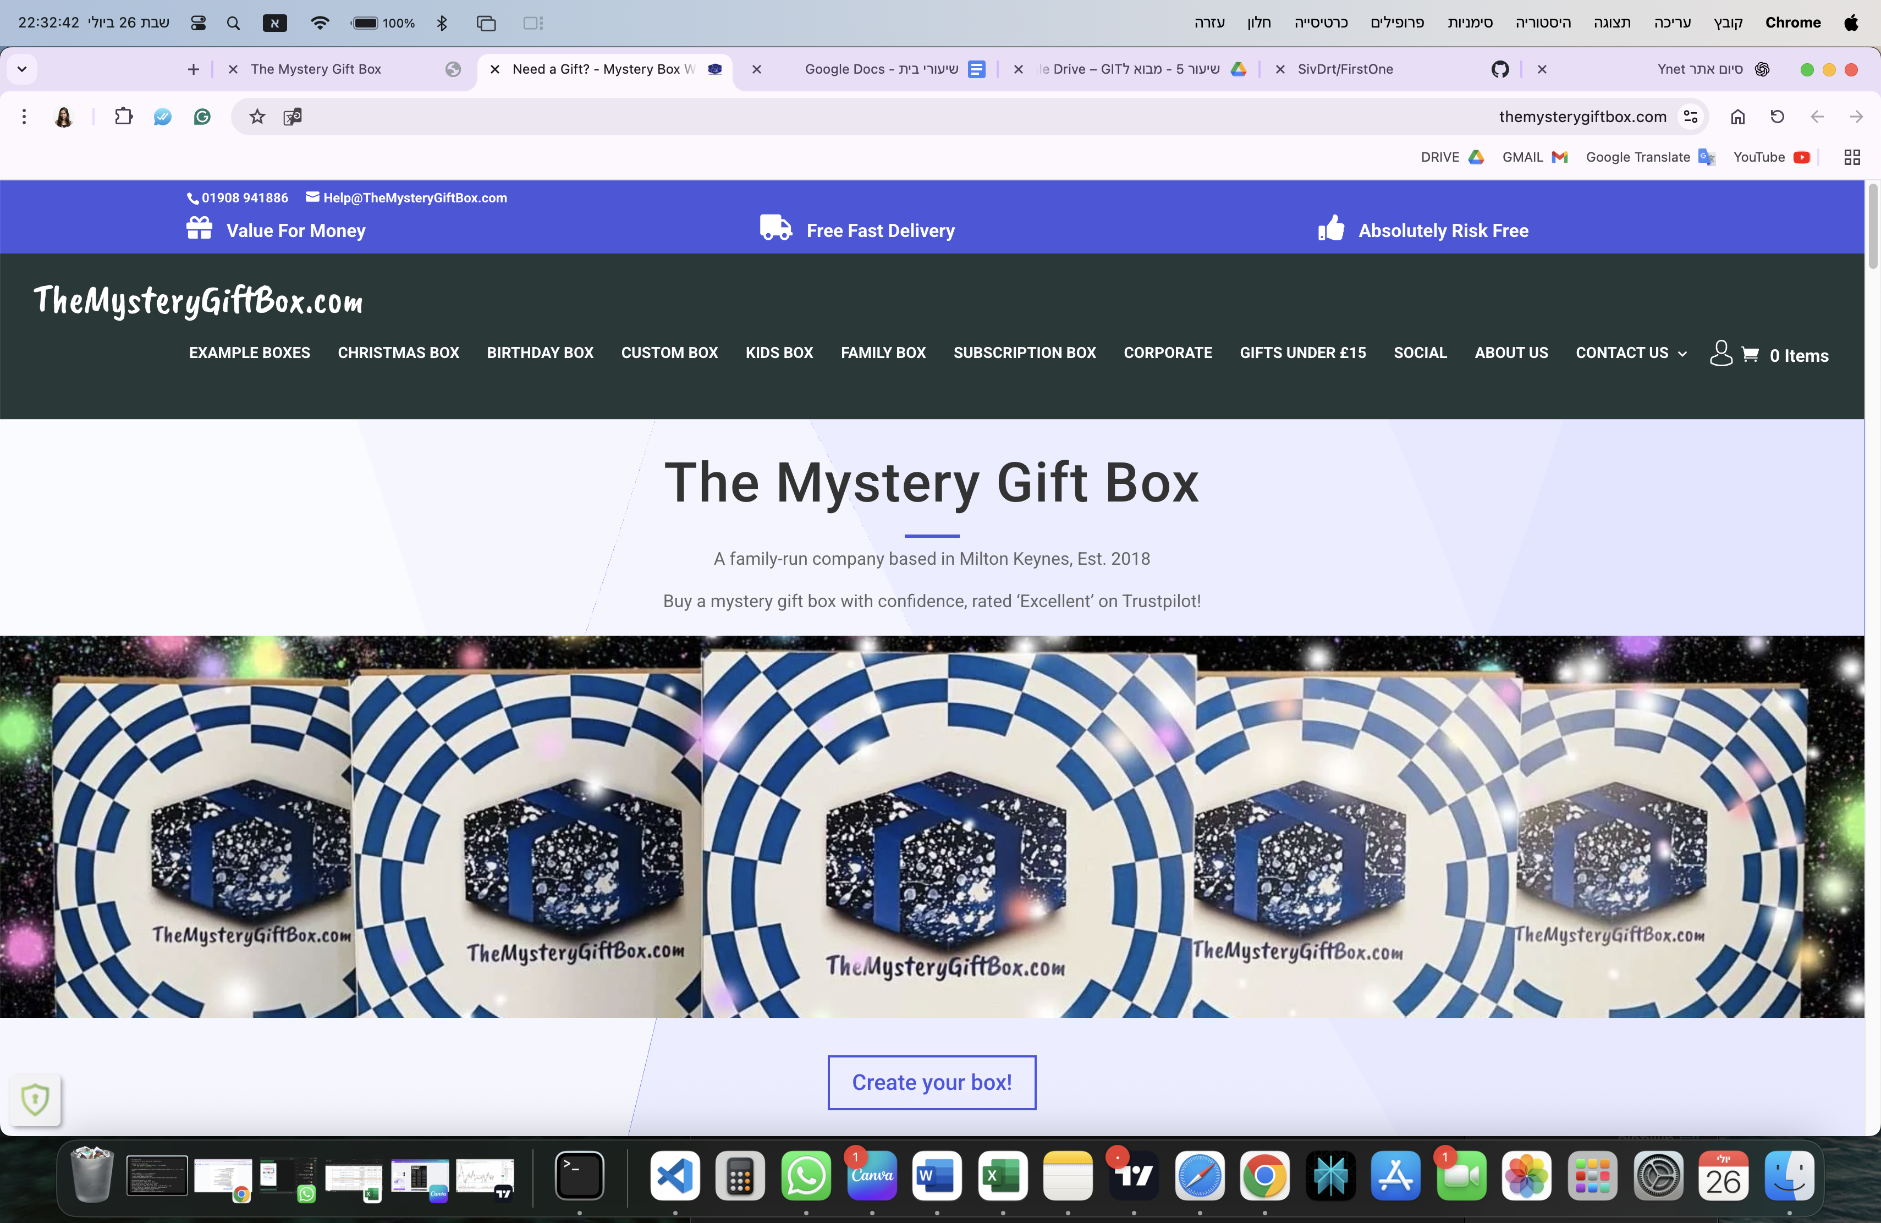

ככה קיבלתי את האתר מהצ׳אט –

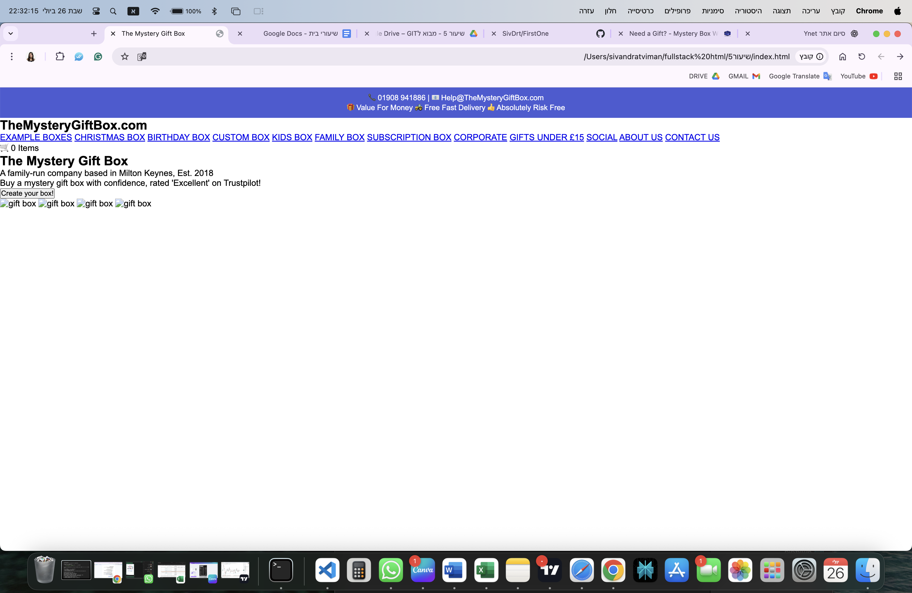

דברים שאני צריכה להוסיף – פס עליון להתאים, להוסיף פס נוסף מתחתיו, כותרת, קו ו2 שורות להוסיף מתחתיו, תמונה של הדבר הזה, כפתור מתחת לתמונה, התאמה למובייל.

בסיום העבודה שלי עליו, ככה הוא נראה-